Rapport Devoir maison n°1 : Filtrage d'images

Outils Informatiques pour le Multimédia



Jean-Philippe RIVIERE
Groupe 5
Master 1 Informatique, Université Paul Sabatier

- Introduction
Dans le cadre de la matière Outil Informatique pour le Multimédia, il nous a été proposé de réaliser deux algorithmes de filtrage permettant de débruiter une image : le filtrage moyen et le filtrage moyen non local. L'objectif de ce devoir est de programmer et de comparer, en terme de qualité d'image et de temps de calcul deux méthodes de filtrage d'images utilisées pour le débruitage d'image.
Dans ce rapport je vous expliquerez les méthodes utilisées pour la création de ces deux algorithmes et je vous proposerez une comparaison ainsi qu' une explication relative à ces deux filtres.

- Le filtrage moyen
Le filtrage moyen se présente sous la forme d'un masque parcourant tous les pixel de l'image cible. Ce masque est composé uniquement du chiffre 1. Le pixel au centre du masque reçois donc la moyenne entre tous les pixel du masque.
La complexité de cette algorithme est de l'ordre de O(n*f) (avec n la taille de l'image et f la taille du filtre). Donc dans le pire des cas, nous pouvons avoir un filtre de la taille de l'image et donc une complexité de O(n²).
Pour cette algorithme, les temps de calcul sont relativement faible, 0.019790 seconde pour l'image « Lena »avec un filtre de taille 3*3 et jusqu’à 1.756233 seconde pour l'image « Village » avec un filtre de taille 31*31.
En terme d’optimisation, je suis partis dans l'optique de ne pas recalculer les valeur du filtre déjà calculé, en effet avec un recouvrement de 1, nous avons « filterSize-1 » valeurs déjà calculées. Les optimisations implémentés sont en commentaire car la version finale de l’optimisation n'est pas opérationnel.

3. Le filtrage par patchs ou filtrage moyen non local
Pour ce filtrage,nous considérons deux zones, une zone d’intérêt appelé ROI de taille texturesize ainsi qu'un filtre de taille filtersize. Le but de ce filtrage et d'appliqué à chaque pixel de l'image, la moyenne des pixels de la ROI pondérés par leur similarité avec le pixel central de la ROI. Ce quotient de similarité est calculé grâce à la distance euclidienne entre deux zones (de taille filtersize) de la ROI.
Nous avons donc : un parcours de chaque pixel de l'image. Pour chaque pixel un parcours de la ROI. Pour chaque pixel de la ROI, deux parcours d'une zone de taille filtersize (une centrée sur i,j et l'autre sur le pixel courant).
La complexité de cette algorithme implémenté naïvement est donc de
O(n*[(t * (2t-1)² ] ) = O( n*(t*(4t² +3 ) )) = O( n*4t³ )
avec n taille de l'image et t la taille de la zone d’intérêt. Donc au pire des cas si t=n nous avons une complexité en 4n⁴ ce qui est très long, surtout avec des filtres de taille importante. On peut donc facilement en conclure que cette méthode va prendre énormément de temps sans optimisation.
Dans cet algorithme nous calculons la distance Euclidienne uniquement si le bloc de taille filtersize est contenu entièrement dans la Roi. Pour chacun de ces blocs, je fais un parcours avec des pointeurs sur les pixels me permettant de gagner du temps de calcul.

4. Optimisation du filtrage moyen non local
Pour l'optimisation du filtrage moyen non local, deux approches on été mis en place :
- Paralléliser le code grâce à la bibliothèque OpenMp
- Minimiser le nombre d'opérations à effectuer dans le corps des boucles critiques.
La parallélisation par la bibliothèque OpenMp a été mise en place sur les boucles permettant de parcourir l'image entière. La ligne « #pragma omp parallel for private(moy) » a été rajouté afin de paralléliser le parcours de l'image en plusieurs thread (4 sur mon ordinateur ) . La compilation se réalise en ajoutant -fomp dans les FLAGS du makefile et en incluant la bibliothèque <omp.h>.
Pour minimiser le nombre d'opérations à effectuer dans le corps des boucles critiques ( ici le calcul de la distance euclidienne ), j'ai commencé par supprimer les « if » à l’intérieur de mes boucles : cela revient à initialiser les boucles « for » avec les bonnes conditions. J'ai aussi supprimé la fonction C « pow ainsi que la divisons car les deux sont très coûteuse en terme de cycle processeur. J'ai donc préféré faire la division en sortie de fonction pour les raisons expliqué ci-dessus.
J'ai pus gagné beaucoup de temps grâce à ces optimisations, par exemple pour l'image « Lena » avec une taille de filtre égale à 19, je suis passé de 602 secondes à 192 secondes, sois un gain de plus de 7 minutes.

Voici quelque valeur obtenu avec et sans optimisation :
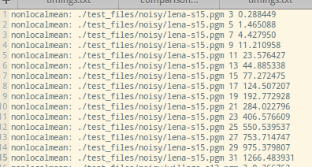Illustration 1: temps avec Optimisation

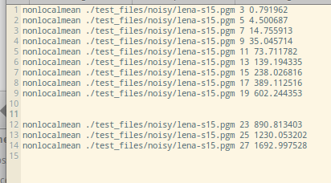Illustration 2: Temps sans Optimisation

5. Comparaison des méthodes de filtrage
Nous allons maintenant comparer ces deux méthodes de filtrage. Nous avons d'un coté le filtrage moyen qui prend peux de temps à se réaliser mais qui floute l'image. De l'autre coté nous avons le filtre moyen non-local qui prend beaucoup de temps a s’exécuter mais qui semble plus performant pour débruiter une image.
Pour calculer la différence entre l'image référence et l'image débruitée, nous avons comme but de mettre en place une fonction permettant de calculer la distance Euclidienne moyenne entre ces deux images. Voici les tracés des courbes équivalente à la similarité de deux images en fonctions des filtres utilisés.

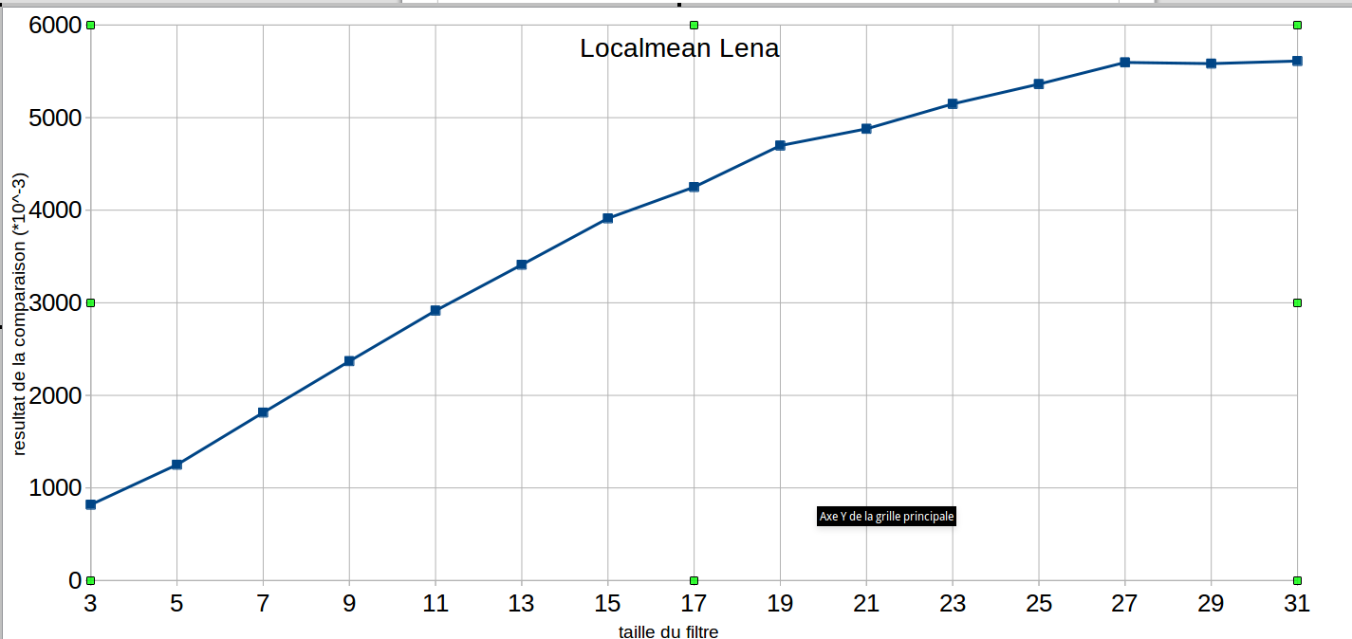

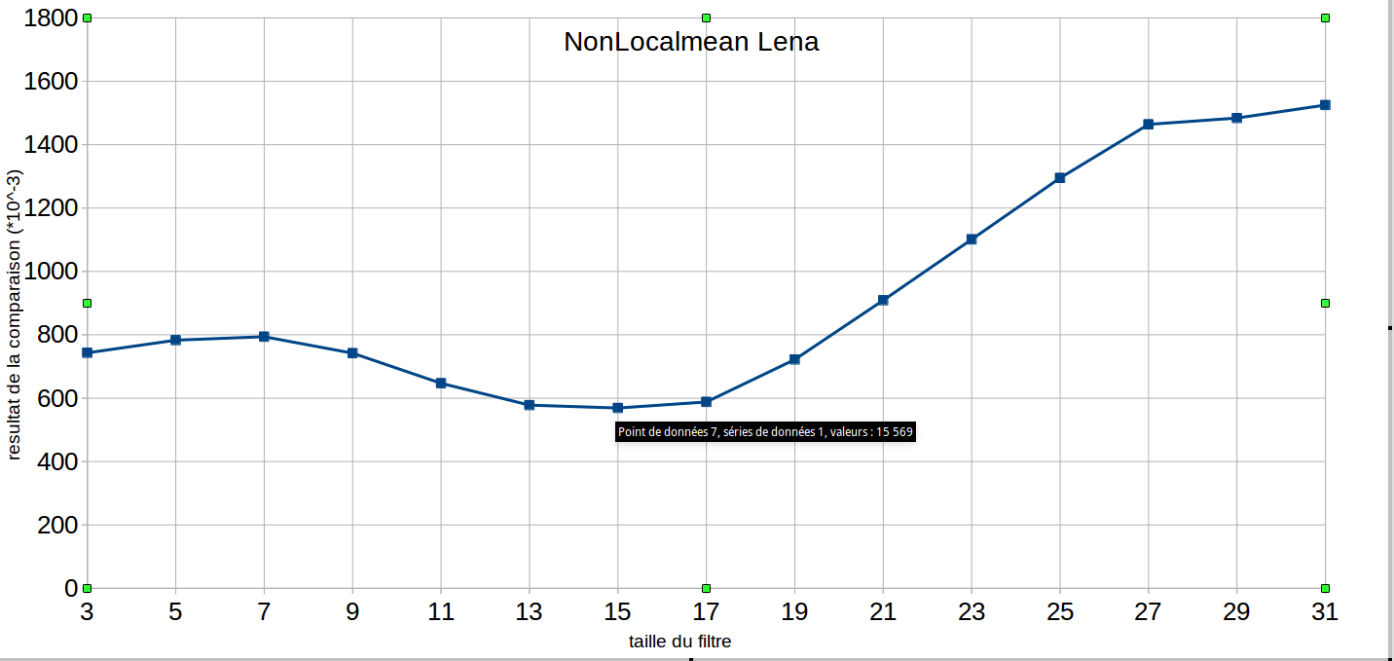
Nous pouvons facilement visualiser que pour le filtre moyen la différence entre l'image traité et la référence ne fait que croître, alors que pour le filtrage moyen non local, cela dépend de la taille du filtre utilisé. Par exemple, pour l'image « lena », la taille du filtre qui minimise la différence est de taille 15. On peut en conclure que la distance entre chaque pixels bruités est de 15.

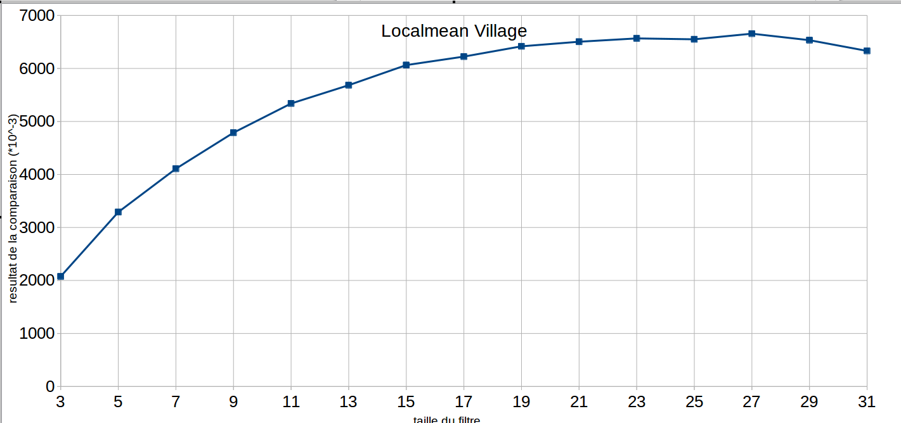

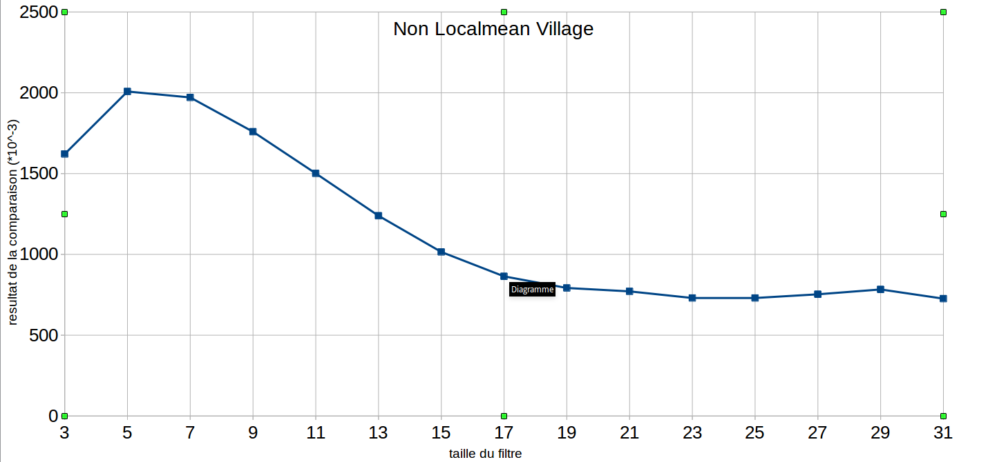

6. Conclusion
Pour conclure, nous avons testé deux type de filtre permettant de débruiter une image :
- Un filtre qui prend peux de temps à s’exécuter mais qui floute l'image. On peut voir sur le graphe que la différence entre les deux images est en constante augmentation en fonction de la taille du filtre.
- Un filtre qui prend beaucoup de temps à s’exécuter mais qui débruite relativement efficacement l'image de type « noisy ». Nous pouvons quand même remarquer qu’après une certaine taille de filtre, un bruitage commence à réapparaître. Ce rebruitage est dus au fait que la taille du filtre devient trop grande et elle prend donc en compte le bruitage dans sa calcule de moyenne.
Ce devoir maison m'a permis d'appliquer ce que nous avons appris en cour d' OIM mais aussi en APP (architecture et programmation parallèle) notamment en ce qui concerne openMp ainsi qu'en MCPR (modèle de conception parallèle) .

NB : tous les calculs d'images on été réalisé avec mon ordinateur portable personnel. Caractéristique :
- 8G RAM
- Processeur Intel® Core™ i5-4210H (2,9 GHz)
- OS : Elementary Os (ubuntu 14.04) sous SSD
- Version de gcc : gcc (Ubuntu 4.9.2-0ubuntu1~14.04) 4.9.2
- Parallélisation sur 4 cœurs.

